中國文化大學高教深耕計畫成果紀錄表
子計畫 | C1-3-4創造力思維與實作能力提升人才培育-創客中心
具體作法 | 華岡創客中心
主題 | 日本簽證制度
內容  （活動內容簡述/執行成效） | 主辦單位：研發處  活動日期：2025/5/28 15:00-17:00  活動地點：大慈館B1華岡創客中心  主 講 者：游沛瑾老師  參與人數： 23 人  內 容：  中國文化大學研發處於2024年5月23日辦理日本簽證制度講座，本次游沛瑾老師來為同學們介紹日本的簽證制度，最新的日本職缺及工作簽證制度，可通過哪些管道取得官方的正式授權等內容。  執行成效：  在國際化的環境浪潮底下，世界各國都有很多短期或長期的工作機會，同學們在取得這些資訊的過程中難免會遇到不良的公司。在本次的講座中，游老師為同學介紹在日本現在有哪些日本本國人無法達成的技術職位或是其他工作職缺以及日本政府為了合法輸入勞力開授了哪些特別專案以包攬人才。其中包含了短期留學、度假打工、人才常駐、移民招募等方式，其中也包含了青年創業等需求，同學如有興趣想要從事這方面的市場可再深入地去研究哪種模式較為適合自己。
 | 活動照片電子檔名稱  (請用英數檔名) | 活動照片內容說明(每張20字內)
 | 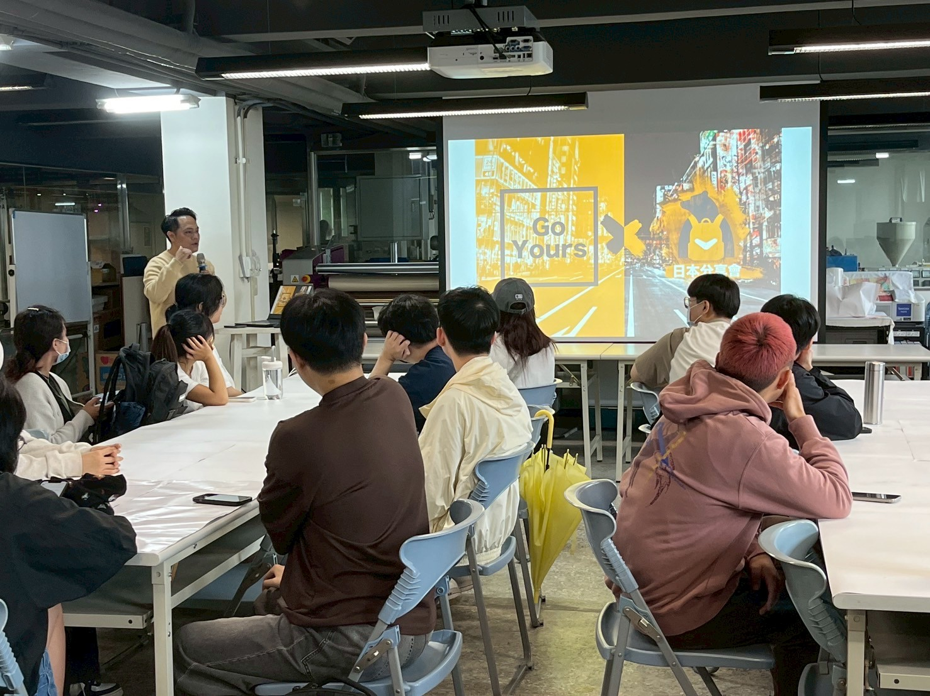  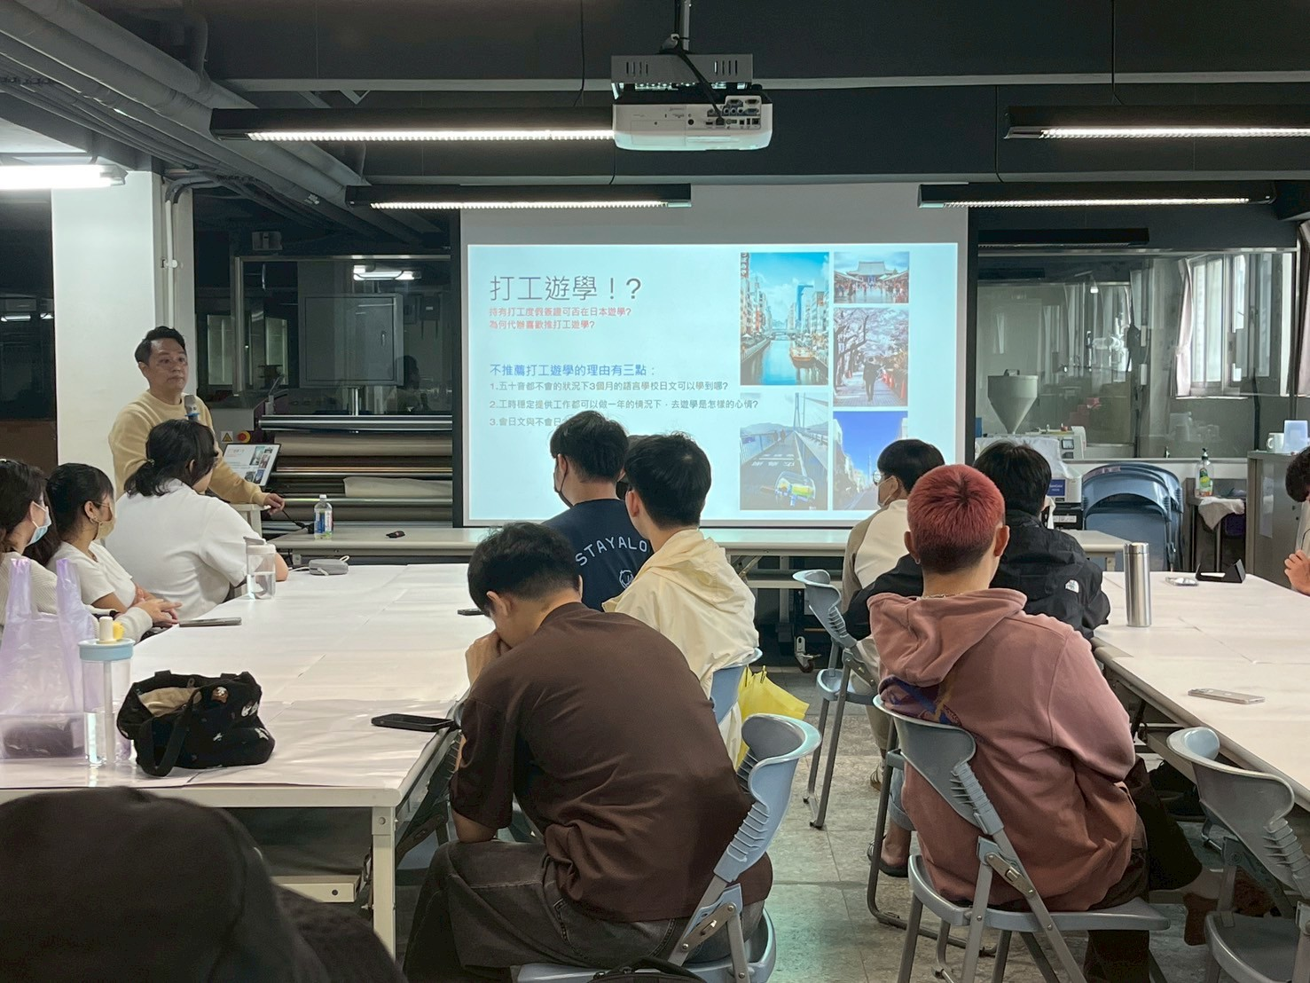 | 課程介紹
 | 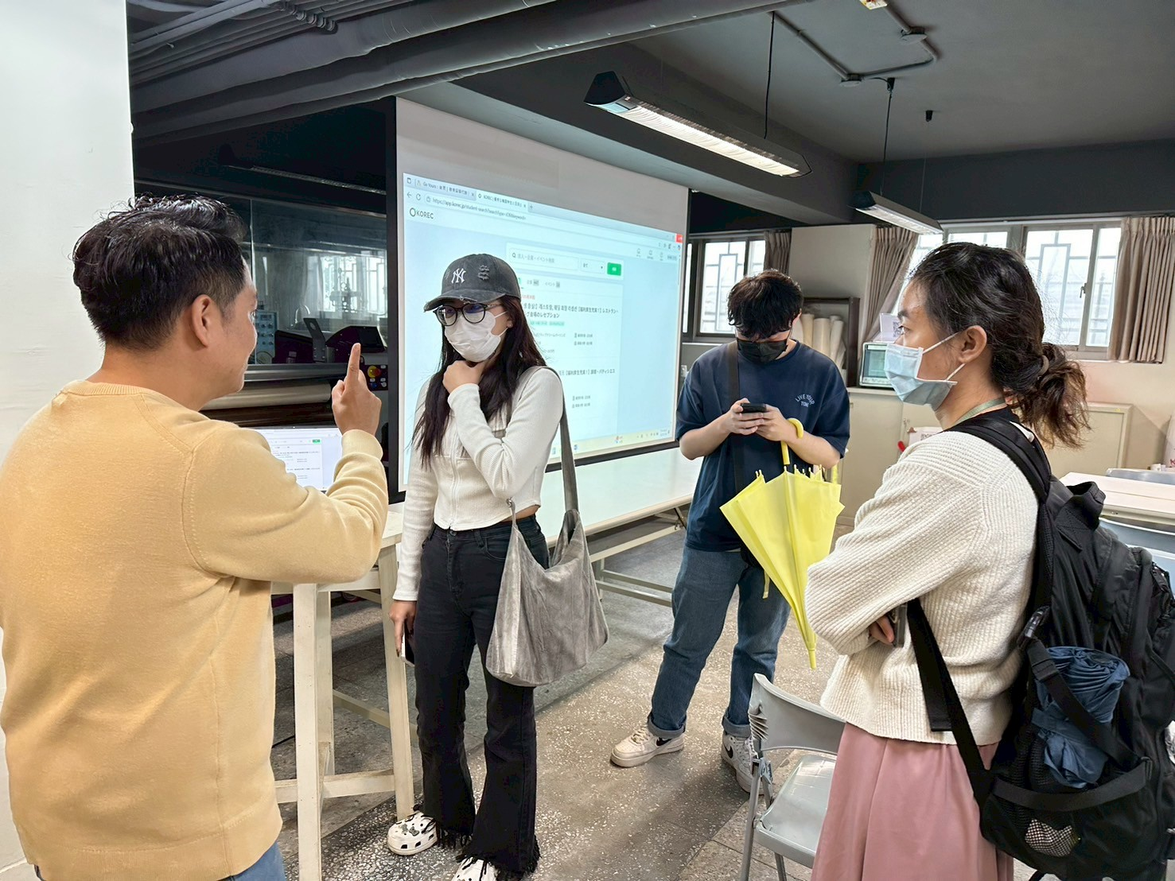  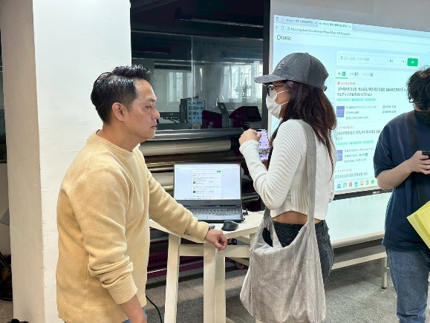 | 課後交流

